专题05 统计与概率（5大考点44题）
5大考点概览
考点01中位数、众数和平均数
考点02方差和标准差
考点03数据的收集与整理
考点04随机事件与概率
考点05用列举法求概率

中位数、众数和平均数
考点1

一、单选题
1．（25-26九年级下·上海长宁·期中）在2026年春季社会实践活动中，某校九（1）班共分成5个活动小组，小组人数分别为6，6，7，5，6，那么对上述小组人数数据，下列说法中错误的是（ ）
A．平均数是6 B．中位数是6 C．众数是6 D．方差是6
2．（2026·上海普陀·二模）某校举办校园歌手大奖赛，在评委评定的十个分数中，去掉一个最高分，去掉一个最低分，剩余的八个分数与原来的十个分数相比，一定不会变化的统计量是（ ）
A．平均数 B．众数 C．中位数 D．方差
3．（2026·上海崇明·二模）某校为了解学生体育运动时间的情况，将调查所得的50个数据整理成下表：
体育运动时间（小时） | 1.5 | 1.7 | 1.8 | 2 | 2.2
人数（人） | 10 | 10 | 20 | 5 | 5
对于这组数据，下列判断中，正确的是（ ）
A．众数和平均数相等 B．中位数和平均数相等
C．中位数和众数相等 D．中位数、众数和平均数都相等
4．（2026·上海浦东新·二模）第67届国际奥林匹克数学竞赛（）将于2026年7月在上海举行．在上届比赛中，中国队发挥出色，获得团体总分第一名，也是当届比赛中唯一一支所有队员都获得金牌的队伍．中国队参赛队员比赛成绩的方差可用以下公式来计算：．
根据以上信息，下列叙述中不正确的是（ ）
A．中国队共有6名同学参赛 B．众数是36
C．中位数是38 D．平均数是38.5
5．（2026·上海徐汇·二模）某学校组织了一场体能测试，抽出50个人的成绩（分数）进行统计，结果如图所示．关于这50人的分数，下列说法正确的是（ ）
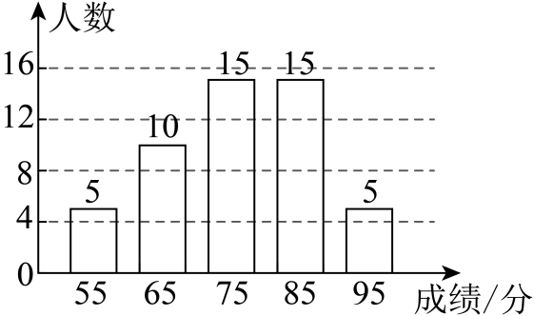
A．中位数是15 B．众数是15 C．中位数是75 D．众数是85
6．（25-26九年级下·上海嘉定·期中）某区要从甲、乙两名射击运动员中挑选一人参加全市比赛，在选拔赛中，每人进行了次射击，甲的成绩（环）为：，乙的成绩的平均数为环，方差为．据估计，如果成绩的平均数达到环就可能夺得金牌，下列说法中错误的是（ ）
A．甲的成绩的平均数为环
B．甲的成绩的中位数是环
C．甲的成绩的方差为
D．应选派成绩较稳定的乙运动员参赛
7．（2026·上海奉贤·二模）甲、乙两位同学在相同条件下各射击10次，两人的成绩（单位：环）如图所示．小华同学根据图形写出了以下三个推断：①甲的成绩更稳定；②乙的平均成绩更高；③每人再射击一次，乙的成绩一定比甲高．其中正确的是（ ）
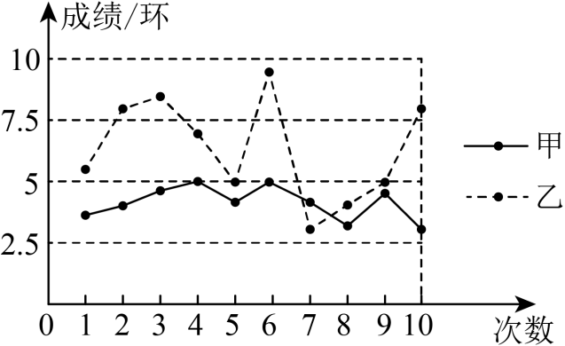
A．①② B．①③ C．②③ D．①②③

二、填空题
8．（2026·上海静安·二模）为提高学生身体素质，体育课开设了“引体向上”项目．现从某年级随机抽取了部分男生进行测试，绘制出不完整的统计图（如图所示），在本次调查获取的样本数据中，“引体向上”完成次数最少为6次，最多为10次，且次数在10次的学生数占总人数的，那么本次调查样本的中位数为______次．
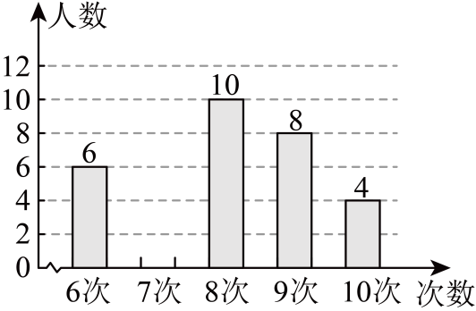
9．（2026·上海虹口·二模）为助力“校园读书月”活动，某班20名同学积极分享自己的课外读物，他们分享的书籍数量（单位：本）如下表．根据表中的信息，这20个数据的中位数是______．
书籍数量/本
人数/人

三、解答题
10．（2026·上海金山·二模）班学生参加环保知识竞赛，已知竞赛得分都是整数，把参赛学生的成绩整理后分成个小组，画出竞赛成绩的频数分布直方图，如图所示．回答下列问题：
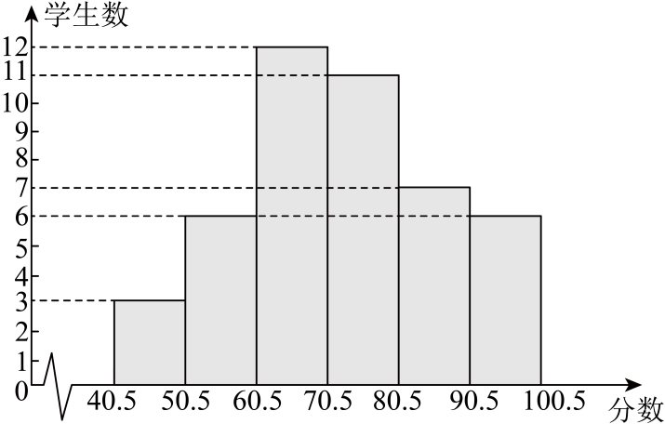
(1)班共有多少名学生参加知识竞赛？
(2)分布在分这一组的频率是多少？
(3)成绩的中位数落在哪个小组数据范围内？
(4)求成绩不低于分的学生占全部学生人数的百分率．
11．（2026·上海宝山·二模）某校开展校园才艺大赛，根据同学们的报名意向分为“A唱歌、B舞蹈、C器乐、D戏剧、E其他”几个表演类别．图1、图2是每类表演报名人数的不完整统计图．
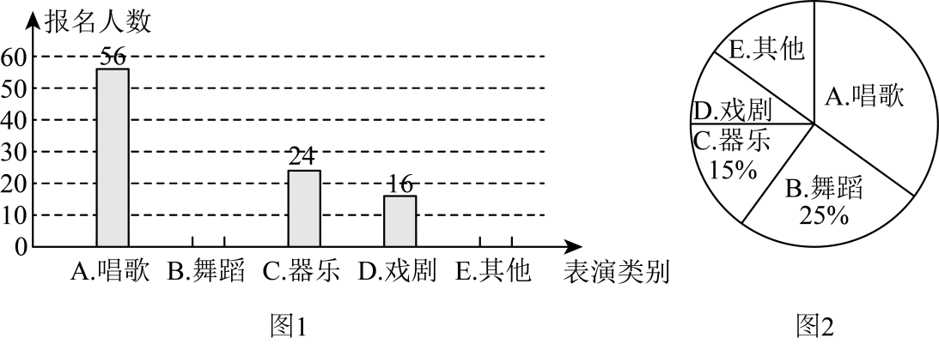
(1)扇形统计图中“B舞蹈”所在扇形的圆心角度数为______°；
(2)本次大赛总共报名______人，请补全条形统计图；
(3)才艺大赛当天由7名学生代表作为评审进行打分（满分10分），甲、乙两位同学在“A唱歌”项目的得分及其部分统计结果如下：
甲 | 8 | 6 | 7 |  | 6 | 7 |  | 9 | 6
乙 | 8 | 4 | 8 |  | 9 | 8 |  | 9 | 3
 | 平均数 |  |  | 中位数 |  |  | 方差
甲 | a |  |  | 7
乙 | 7 |  |  | b |  |  | c
①表中的数据： ______， ______， ______；
②结合平均数、中位数、方差等统计数据，谈谈你对甲、乙两位同学成绩的看法．

方差和标准差
考点2

一、单选题
12．（2026·上海闵行·二模）在投掷实心球的比赛中，甲、乙两人各投掷了次，球的落地位置如图所示．已知两人次投掷所得的平均成绩相同，对于甲、乙两人这次成绩的方差的描述正确的是（ ）
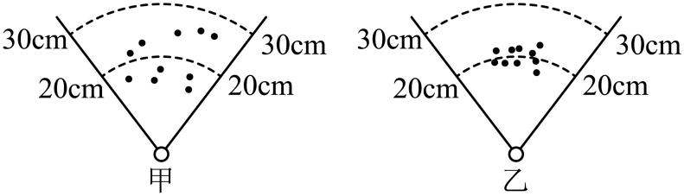
A． B． C． D．无法确定
13．（2026·上海静安·二模）已知一组数据：，，，它们的平均数是3，方差是2，那么数据，，的平均数与方差分别是（ ）
A．3，2 B．6，8 C．3，4 D．6，4
14．（2026·上海松江·二模）已知数据：，，，的平均数是，方差是，那么数据，，，的平均数和方差分别是（ ）
A．， B．， C．， D．，

二、填空题
15．（25-26九年级下·上海长宁·期中）数据90、91、92、93、94的标准差是________．

三、解答题
16．（25-26九年级下·上海杨浦·期中）某学校组织数学竞赛，对A、B两个班级各20名学生进行了测试，对测试成绩（百分制）进行了整理分析，下面给出了部分信息．
（ⅰ）A班测试成绩的频数分布直方图如图：
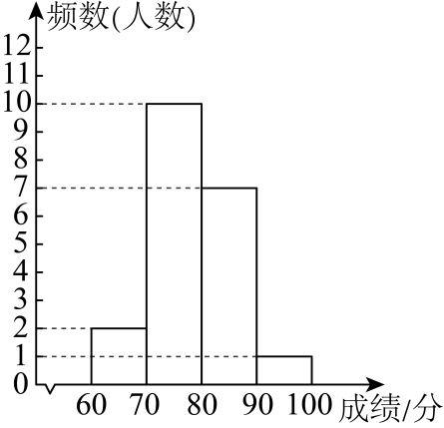
（数据分成4组：）
（ⅱ）B班测试成绩如下：
69，69，70，70，71，73，77，78，80，81，
82，82，82，82，83，83，83，86，91，96．
（ⅲ）A班、B班测试成绩的平均数、众数、中位数如下：
 | 平均数 | 众数 | 中位数
A班 | 79.6 | 77 | p
B班 | 79.4 | m | q
根据以上信息，回答下列问题：
(1)m的值为______，p______q（填“＞”“＝”或“＜”）；
(2)如果两个班级都各去掉一个最高分和一个最低分，那么下列判断正确的是______；
A．两个班测试成绩的方差都增大；
B．两个班测试成绩的方差都减小；
C．A班测试成绩的方差增大，B班测试成绩的方差减小；
D．A班测试成绩的方差减小，B班测试成绩的方差增大．
(3)为了选出冲击个人冠军的种子选手，学校对这次成绩90分以上的甲、乙、丙三位同学又单独进行了5次测试，平均数较大的选手排序靠前，如果平均数相同，那么方差较小的选手排序靠前．这5次测试的成绩如下：
 | 测试1 | 测试2 | 测试3 | 测试4 | 测试5 | 方差
甲 | 93 | 90 | 92 | 93 | 92 | 1.2
乙 | 91 | 92 | 92 | 92 | 92 | 0.16
丙 | 94 | 90 | 90 | 94 | k
如果丙的排序居中，那么表中k（k为整数）的值为______，______．

数据的收集与整理
考点3

一、单选题
17．（2026·上海黄浦·二模）下列信息中，适合用折线统计图，而不适合用条形统计图表示是（ ）
A．上海市16个区的人口数 B．张爷爷连续7天定时测得的体温
C．九（3）班36个学生的体重 D．向阳菜市场15种蔬菜的价格

二、填空题
18．（2026·上海青浦·二模）某区“书香校园”项目组为了解初三学生每天的课外阅读情况，对全区初三学生进行了一次随机抽样调查，将学生按照每天课外阅读时长分为A（约1小时），B（约30分钟），C（约10分钟），D（几乎没有）四个等级，并绘制成如图1、图2所示的两幅不完整的统计图．如果该区共有5300名初三学生，根据抽样调查结果，估计该区几乎没有课外阅读的学生人数大约为__________人．
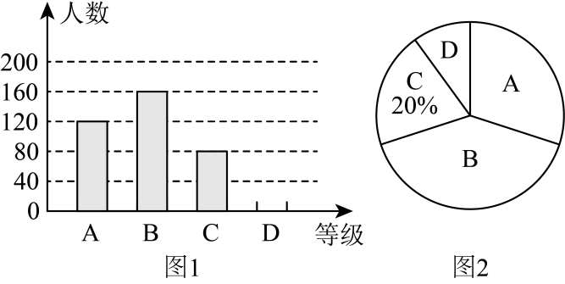
19．（2026·上海普陀·二模）近年来，AI工具逐渐融入学生学习生活中，某校为了了解本校学生使用AI工具的情况，随机抽取了部分学生进行问卷调查，并将调查所得数据整理后绘制成如图的条形统计图．如果该校共有1000名学生，那么根据调查结果，估计该校学生中使用两种及以上AI工具约有________人．
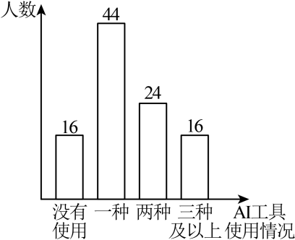
20．（25-26九年级下·上海嘉定·期中）为增强学生网络常识及安全意识，某校举行了一次全校名学生参加的安全知识竞赛．从中随机抽取名学生的竞赛成绩进行分析，将竞赛成绩分成五个等级（，；；；），并根据分析结果绘制了如图所示不完整的频数分布直方图．请据此估计全校学生中竞赛成绩低于分的人数约有______名．
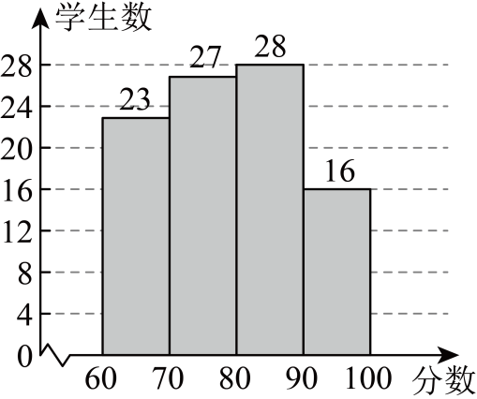
21．（2026·上海徐汇·二模）某校为了开设学生喜欢的美育课程，随机抽取了部分学生进行调查，要求学生从书法、国画、合唱、水彩画（分别记为、、、）这四个课程中选择一个自己最喜爱的课程，并将调查结果绘制成如下两张不完整的统计图．已知该校共有1000名学生，根据图中信息，请你估计选择“合唱”课程的学生大概有__________人．
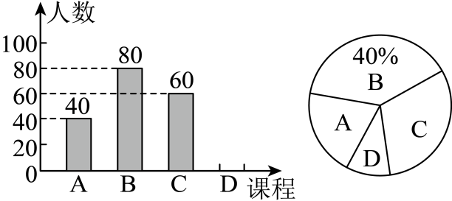
22．（2026·上海崇明·二模）为激发青少年崇尚科学，探索未知的热情，某校开展“逐梦科技强国”为主题的活动，随机抽取了200名学生的模型设计成绩（成绩为百分制，用表示），整理后将其分成如下四组：A：，B：，C：，D：，并将结果绘制成扇形统计图（如图所示）．如果该校学生共1200人，请估计全校模型设计成绩不低于80分的学生共有__________人．
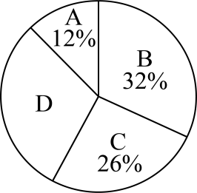
23．（2026·上海浦东新·二模）某学校对学生参与社团情况做了调查，并将调查的数据整理后绘制成如图所示的扇形统计图（每个学生只能参加一个社团）．如果参加编程社的学生有120人，那么参加绘画社的学生有_______人．
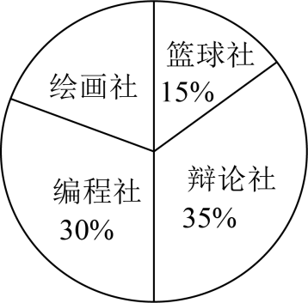
24．（2026·上海奉贤·二模）为了解居民对小区新建绿化景观的满意程度，社区居委会随机调查了部分居民的意见（非常满意；较满意；一般；不满意；不清楚；五者任选其一）．根据调查情况进行统计，绘制了如图2所示的条形统计图．如果该小区常住居民约有人，那么对小区新建绿化景观“非常满意”的人数大约为___________人．
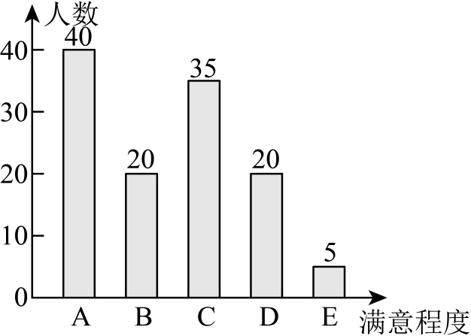
25．（2026·上海闵行·二模）生活中很多瓶装矿泉水没有喝完便被扔掉，造成极大的浪费．为此数学兴趣小组对某次会议所发瓶装矿泉水的使用情况进行统计，大致可分为四种：I．全部喝完；Ⅱ．约；Ⅲ．约一半；Ⅳ．整瓶但基本未喝．同学们根据统计结果绘制如图所示的两个不完整的统计图，那么参加这次会议的人中矿泉水剩约一半的人数为____人．
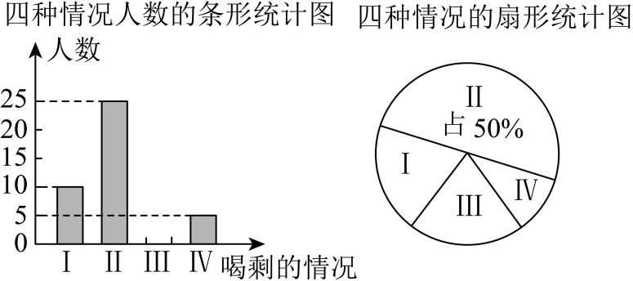
26．（2026·上海黄浦·二模）社区食堂推出一种老年套餐，为了能更精准地备餐，食堂对社区内800名老人作调研，从中随机抽取了50名，就星期一到星期五的需求量进行了问卷调查，汇总整理得到下列统计表．根据调研结果，食堂在星期一到星期五总共大约需要备这种老年套餐_____份．
套餐需求量统计表
星期 | 星期一 | 星期二 | 星期三 | 星期四 | 星期五
数量 | 12 | 10 | 10 | 12 | 10

27．（2026·上海松江·二模）为了解某年级学生每周课外阅读时长，随机抽取部分学生进行调查，并绘制了如图所示的频数分布直方图（每组数据含最小值，不含最大值）．如果该年级有600名学生，估计该年级平均每周阅读时长不少于6小时的学生约有______名．
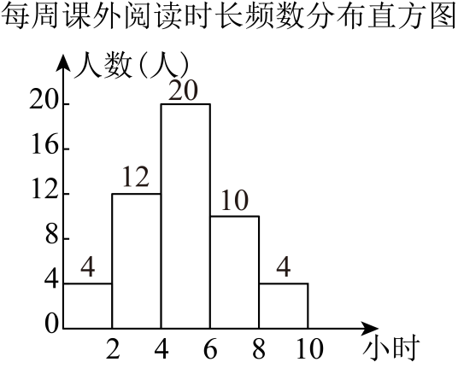
28．（2026·上海虹口·二模）如图，已知小明调查了团队中每位同学最喜欢的颜色（每人只能选择一种颜色），并绘制了不完整的扇形统计图和条形统计图，那么喜欢黄色的同学有______人．
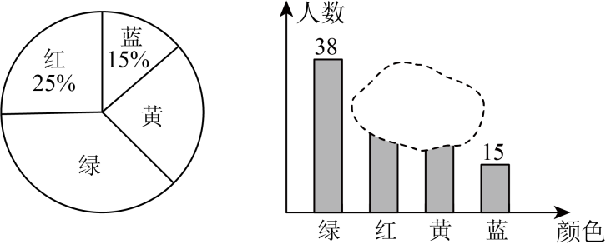

随机事件与概率
考点4

一、单选题
29．（2026·上海虹口·二模）一只不透明的袋子中，装有3个白球和若干个红球，这些球除颜色外都相同，如果搅匀后从中任意摸出一个球，摸到白球的概率为，那么红球的个数是（ ）
A．2 B．3 C．4 D．5
30．（2026·上海浦东新·二模）一个不透明的袋子里装有4个红球、3个白球和2个蓝球，这些球只有颜色不同，随机从中摸出一个球，要使摸到红球的概率为，以下方法不可行的是（ ）
A．往袋中放入一个红球 B．往袋中放入一个绿球
C．从袋中取出一个蓝球 D．从袋中取出一个白球

二、填空题
31．（2026·上海闵行·二模）从，，这三个数中随机抽取其中的两个数，分别记作和．如果点的坐标为，那么点在第二象限内的概率是____．
32．（2026·上海金山·二模）在如图所示的月历表中任取1天，恰好这一天是星期日的概率是__________．
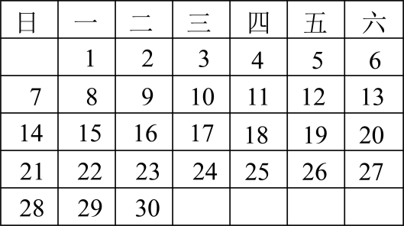
33．（2026·上海静安·二模）某十人小队进行一项抽奖活动，共准备了10张奖券，奖券上标的数字分别为：10，20，30，40，50，60，70，80，90，100，规定每人抽一张奖券，如果抽到的数字正好等于某一个正多边形中心角的度数，那么这位同学有奖．请写出第一个上去抽奖的同学中奖的概率是______．
34．（2026·上海宝山·二模）在一个不透明的袋子里装有5个绿球、2个黄球和若干个红球，这些球除颜色不同外无其他差别．每次从袋子里摸出一个球记录下颜色后再放回，经过大量的重复试验，发现摸到红球的频率稳定在0.3，则袋中红球的个数是______．
35．（25-26九年级下·上海杨浦·期中）九年级（1）班羽毛球小组共有4名队员，其中两名男生，两名女生．从中随机选取两人，恰好能组成一组混双搭档的概率是______．
 | 男1 | 男2 | 女1 | 女2
男1 |  | （男1，男2） | （男1，女1） | （男1，女2）
男2 | （男2，男1） |  | （男2，女1） | （男2，女2）
女1 | （女1，男1） | （女1，男2） |  | （女1，女2）
女2 | （女2，男1） | （女2，男2） | （女2，女1）
36．（2026·上海黄浦·二模）现有4张卡片，上面分别标记着3、4、5、6，从中随机抽取2张，将上面标记的两个数分别作为分子和分母，所得分数是最简分数的概率是_____．
37．（25-26九年级下·上海长宁·期中）已知线段，，从，，，，5这五个数中任意选取一个数作为线段c的长度，那么，，是某直角三角形三边的长度的概率是________．

用列举法求概率
考点5

一、填空题
38．（2026·上海普陀·二模）有3张分别写有数字2、3、5的卡片，如果从这三张卡片中任意抽取两张卡片，卡片上的数字的积恰好为偶数的概率是________．
39．（2026·上海崇明·二模）在一个平衡的天平左、右两端托盘上，分别放置质量为和的物品后，天平倾斜（如图所示），现从质量为，，的三件物品中，随机选取两件放置在天平的左端托盘上，则天平恢复平衡的概率为__________．
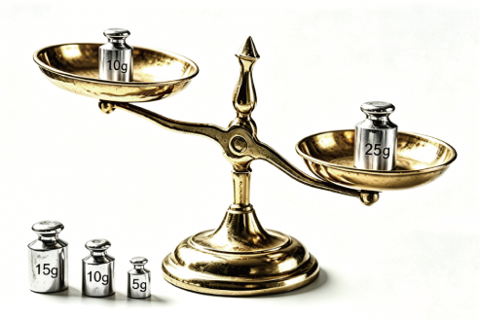
/
/
/
40．（2026·上海徐汇·二模）商场抽奖箱里三个完全一样的小球里面装着小纸条，其中两个写着“谢谢参与”，一个写着“小礼品一份”．某顾客随机摸出两个小球，都是“谢谢参与”的概率是___________．
41．（2026·上海奉贤·二模）某公园有、、三个入口，甲、乙两名游客各自随机选择一个入口进入，如果选择每一个入口的可能性都相同，那么甲、乙两人恰好都从入口进入的概率是___________
42．（2026·上海松江·二模）现有三张卡片，上面分别写着2、3、6，随机选择其中的两张，较大数能被较小数整除的概率是_______．
43．（2026·上海青浦·二模）在一个不透明的布袋中有2个红球和1个白球，它们除颜色外其他都相同，如果从布袋里随机摸出两个球，那么所摸到两个球恰好是一红一白球的概率为______．
44．（2026·上海嘉定·二模）一个不透明的盒子中放入四张卡片，每张卡片上都写有一个数字，分别是-2，-1，0，1．卡片除数字不同外其它均相同，从中随机抽取两张卡片，抽取的两张卡片上数字之积为负数的概率是______．

